城市管理综合行政执法局党支部

组织开展党的二十大三中全会专题学习

2024年8月19日，城管局党支部组织开展“深入学习贯彻党的二十大三中全会精神”专题学习，会议由张霞局长主持，全体党员参加学习。

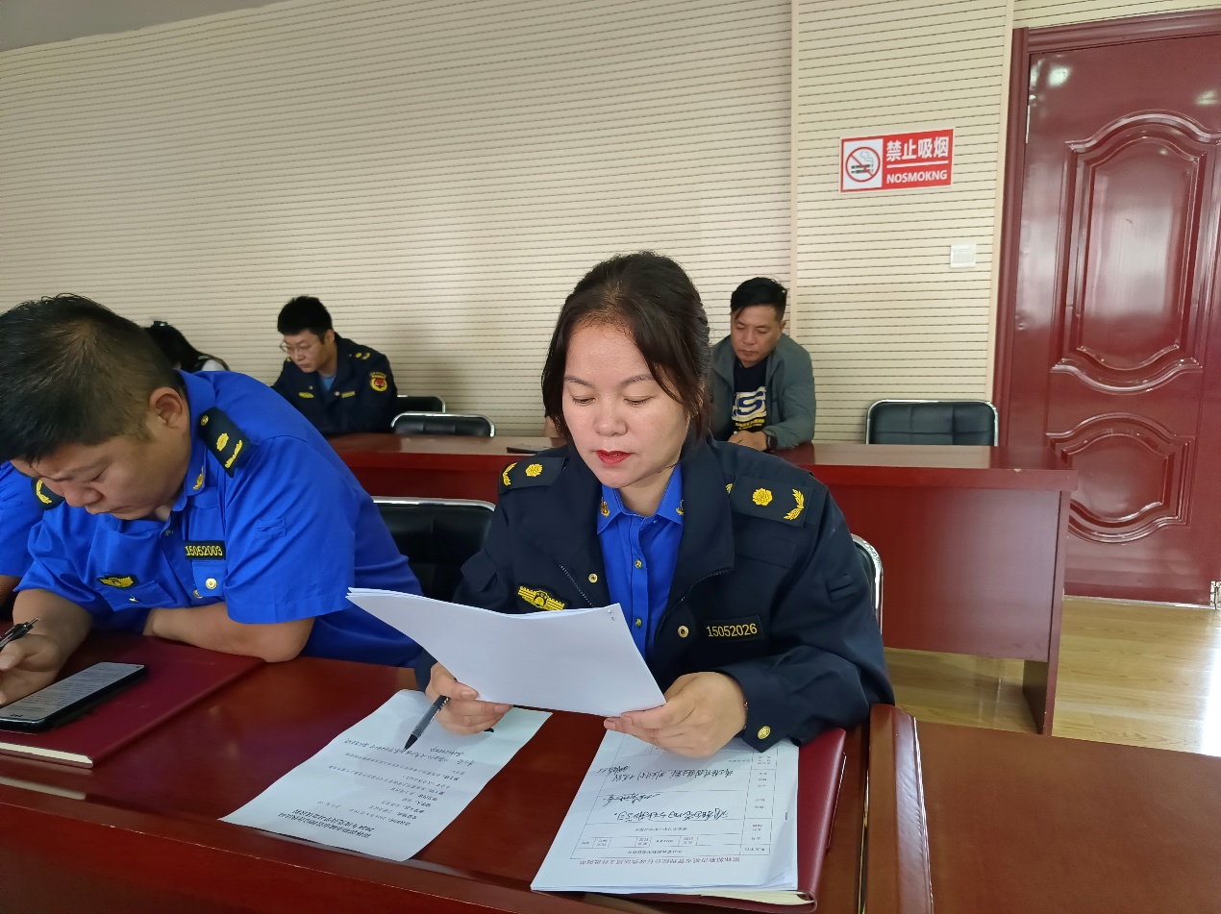

会上，由张霞局长带领全体党员认真学习了《中国共产党第二十届中央委员会第三次全体会议公报》。

会议指出，全体党员要以此次学习为新的起点，不断深化对党的二十届三中全会精神的学习和理解。会议强调，要将全会精神转化为推动工作的强大动力和实际成效，确保机关党建工作高质量发展,为实现党的宏伟目标贡献力量。

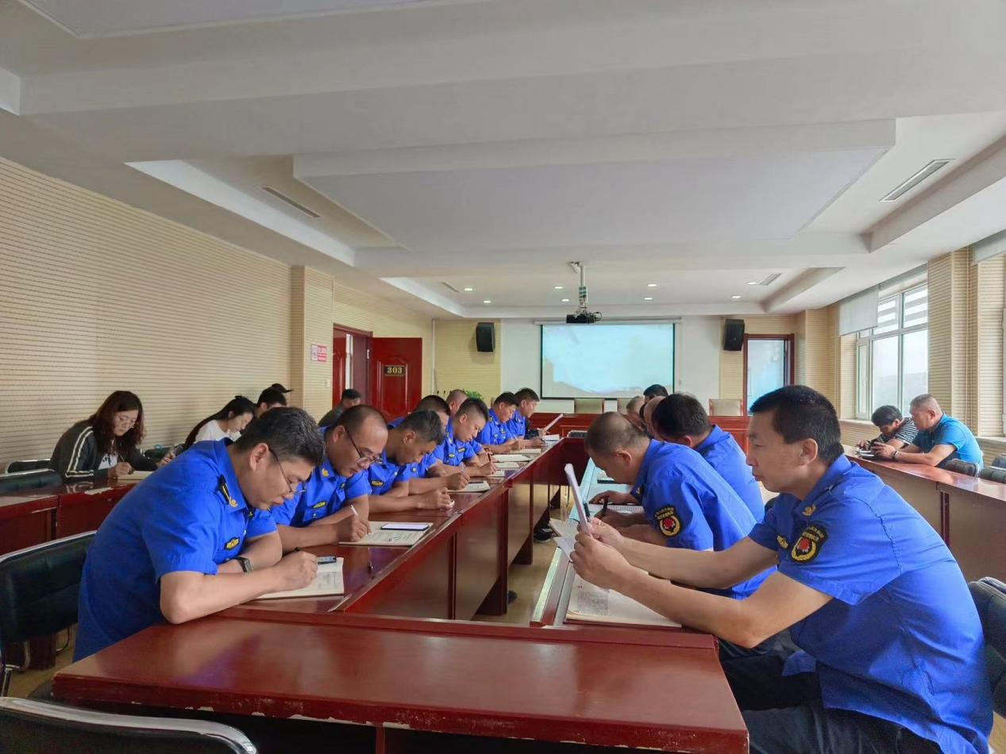

此次会议不仅增强了全体党员的政治意识和责任意识，也为支部下一步的工作指明了方向。大家纷纷表示，将以此次会议为契机，不断提升自身素质和能力水平，为推动机关党建高质量发展贡献自己的力量。